**CHỦ ĐỀ : TÍNH CHẤT BA ĐƯỜNG TRUNG TRỰC TRONG TAM GIÁC**

**I. NHẬN BIẾT**

**Câu 1**. ***Chọn đáp án đúng:***

1. Ba đường trung trực của một tam giác cùng đi qua một điểm. Điểm này cách đều ba cạnh của tam giác đó.
2. Ba đường trung trực của một tam giác cùng đi qua một điểm. Điểm này cách mỗi đỉnh một khoảng bằng độ dài đường trung trực đi qua đỉnh đó.



1. Ba đường trung trực của một tam giác cùng đi qua một điểm. Điểm này cách đều ba đỉnh của tam giác đó.
2. Ba đường trung trực của một tam giác cùng đi qua một điểm. Điểm này cách mỗi đỉnh một khoảng bằng độ dài đường trung trực đi qua đỉnh đó.



Đáp án: C

**Câu 2**. ***Chọn câu trả lời đúng***:

Giao điểm của ba đường trung trực của một tam giác có tên gọi là:

1. Trọng tâm của tam giác
2. Trực tâm của tam giác
3. Tâm đường tròn nội tiếp tam giác.
4. Tâm đường tròn ngoại tiếp tam giác.

Đáp án: D

**Câu 3**. ***Nêu định nghĩa về tính chất ba đường trung trực của một tam giác ?***

Đáp án: Ba đường trung trực của một tam giác cùng đi qua một điểm. Điểm này cách đều ba đỉnh của tam giác đó. Điểm này gọi là tâm đường tròn ngoại tiếp tam giác đó.

**Câu 4**. ***Chọn câu trả lời đúng: Xét các khẳng định sau***

1. Trong tam giác đường trung trực của một cạnh luôn đi qua đỉnh đối diện với cạnh đó
2. Trong một tam giác cân đường trung trực của cạnh đáy đồng thời là đường trung tuyến ứng với cạnh này.
3. Chỉ có (I) đúng
4. Chỉ có (II) đúng
5. Cả (I) và (II) đều đúng.
6. Cả (I) và (II) đều sai.

Đáp án: B

**II. THÔNG HIỂU**

**Câu 1**. ***Cho tam giác PQS cân tại S. M là trung điểm của cạnh PQ. I là điểm cách đều ba đỉnh của tam giác PQS. Xét các khẳng định sau:***

1. SM ⊥ PQ.
2. S, M, I thẳng hàng.
3. Chỉ có (I) đúng.
4. Chỉ có (II) đúng.
5. Cả (I) và (II) đều đúng.
6. Cả (I) và (II) đều sai.

Đáp án: C

**Câu 2**. ***Chọn câu trả lời đúng.***

***Xét bài toán: “ Cho tam giác MNP. Các đường trung trực của MN, MP cắt nhau ở O. Gọi I là trung điểm của cạnh NP. Chứng minh rằng OI là tia phân giác của góc NOP ”.***

***Sắp xếp các ý sau đây một cách hợp lí để có lời giải giải bài toán trên.***

1. Ta có ON = OP ⇒ cân tại O.



1. Các đường trung trực của cắt nhau tại O



⇒ O cách đều ba đỉnh của ⇒ ON = OP.



1. cân tại O. Lại có OI là đường trung tuyến.



⇒ OI là tia phân giác của góc NOP

1. 2 ⇒ 1 ⇒ 3
2. 1 ⇒ 2 ⇒ 3
3. 1 ⇒ 3 ⇒ 2
4. 2 ⇒ 3 ⇒ 1

Đáp án: A

**Câu 3**. ***Cho cân tại A. Đường trung trực của tacanhj AB cắt đường cao AH ở Q. Hãy chọn câu sai:***



1. QA = QB
2. QA = QC
3. Q là điểm cách đều ba đỉnh
4. Q là điểm cách đều ba cạnh

Đáp án: D

**Câu 4**. ***Hãy chọn câu sai. Cho O là giao điểm của ba đường trung trực trong tam giác :***

1. O nằm bên trong tam giác nếu tam giác nhọn.
2. O nằm bên trong tam giác nếu tam giác có một góc tù.
3. O nằm trên trung điểm cạnh huyền nếu tam giác vuông.
4. O Nằm trong tam giác nếu tam giác đều

Đáp án : B

**Câu 5**. ***Chứng minh định lí sau: “ Nếu tam giác có một đường trung tuyến đồng thời là đường trung trực ứng với một cạnh thì tam giác đó là tam giác cân ”.***

Đáp án: Xét có đường trung tuyến AM đồng thời là đường trung trực của cạnh BC.



⇒ AM ⊥ BC. Do các hình chiếu MB = MC nên các đường xiên AB = AC. Vậy cân tại A

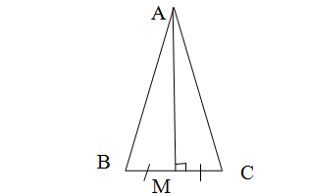

**III. VẬN DỤNG**

**Câu 1**. ***Cho tam giác ABC cân tại A. Đường trung tuyến AM. Đường trung trực của cạnh AC cắt đường thẳng AM tại D. Chứng minh :***

1. ***Đường trung trực của cạnh AB đi qua D.***
2. ***DA = DB.***

Đáp án:

1. Do cân tại A nên đường trung tuyến AM xuất phát từ đỉnh của tam giác cân đồng thời là đường trung trực ứng với cạnh đó



⇒ AM là đường trung trực của cạnh BC

⇒ D là giao của 2 đường trung trực của cạnh BC và AC

Nên đường trung trực của cạnh AB cũng đi qua D

1. Do D là giao của ba đường trung trực trong nên D là tâm đường tròn ngoại tiếp ⇒ DA = DB = DC

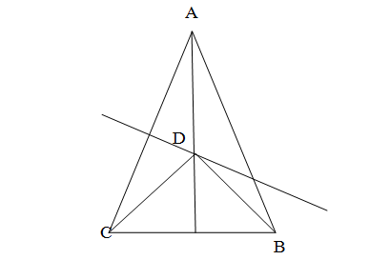

**Câu 2**. ***Cho tam giác ABC vuông tại A. Đường trung trực của cạnh AB cắt cạnh BC tại O.***

1. ***Chứng minh rằng O thuộc đường trung trực của cạnh AC***
2. ***Chứng minh O là tâm đường tròn ngoại tiếp tam giác ABC***

Đáp án:

1. Gọi H là trung điểm của cạnh AB ⇒ OH ⊥ AB

⇒ OH là trung trực của cạnh AB ⇒ cân tại O ⇒ OA = OB



Lại có + = 900



=



+ = 900



⇒ = ⇒ cân tại O ⇒ OA = OC Nên O thuộc đường trung trực của cạnh AC



1. Do OA = OB ; OA = OC ⇒ OA = OB = OC

Vậy O là tâm đường tròn ngoại tiếp tam giác ABC.



**Câu 3**. ***Cho tam giác ABC cân tại A. Các đường trung trực của cạnh AB và AC cắt nhau tại O. Đường trung trực của cạnh AB cắt BC tại D, đường trung trực cạnh AC cắt BC tại E. Chứng minh rằng***

1. ***OA là đường trung trực của cạnh BC***
2. ***BD = CE***

Đáp án:

1. Do O là giao điểm của 2 đường trung trực nên

OB = OC

Lại có cân tại A ⇒ AB = AC



Vậy OA là đường trung trực của cạnh BC

1. Gọi H là trung điểm của AB, K là trung điểm của AC

⇒ Chứng minh được ( g.c.g)



Vậy BD = CE



**Câu 4**. ***Cho tam giác đều ABC. Trên các cạnh BC, CA, AB lấy lần lượt 3 điểm D, E , F sao cho BD = CE = AF. Chứng minh rằng:***

1. ***Tam giác DEF là tam giác đều***
2. ***Các đường trung trực của và của DEF cùng đi qua một điểm.***



Đáp số:

1. Do là tam giác đều ⇒ AB = BC = AC



Và ∠ A = ∠ B = ∠ C

Lại có BD = CE = AF ⇒ BF = AE = CD

Nên ( c.g.c )



⇒ EF = FD = DE

Vậy là tam giác đều



1. Gọi O là giao điểm 3 đường trung trực của



⇒ OA = OB = OC và OA, OB, OC lần lượt là 3 tia phân giác của , ,



Ta cũng chứng minh được: ( c.g.c)



⇒ OF = OD = OE

⇒ O là giao của 3 đường trung trực của tam giác DEF

Vậy các đường trung trực của ABC và DEF cùng đi qua một điểm.

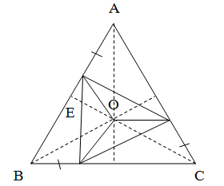

**Câu 5**. ***Cho tam giác ABC cân tại A, Â = 400. Đường trung trực của cạnh AB cắt BC tại D.***

1. ***Tính số đo góc CAD***
2. ***Trên tia đối của tia AD lấy điểm M sao cho AM = CD. Chứng minh rằng là tam giác cân.***



Đáp án:

1. cân tại A mà Â = 400 nên 700. Vì D thuộc đường trung trực của AB nên DA = DB.



⇒ cân tại D ⇒



Do đó = 300



1. Ta chứng minh được (c.g.c)



⇒ BM = AD mà AD = BD nên BD = BM

Vậy là tam giá c cân tại B

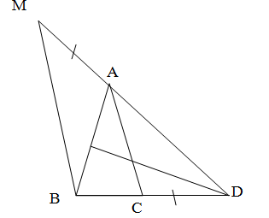

**IV. VẬN DỤNG CAO**

**Câu 1**. ***Cho tam giác đều ABC. Gọi D và E là hai điểm lần lượt trên hai cạnh AB và AC sao cho BD = AE. Chứng minh rằng các đường trung trực của đoạn DE luôn đi qua một điểm cố định khi D và E di chuyển trên các cạnh AB và AC.***

Đáp án :

Ta thấy rằng:

+) Nếu D trùng với B thì E trùng với A⇒ đường trung trực cảu cạnh DE chính là đường trung trực của AB.

+) Nếu D trừng với A thì E trùng với C, đường trung trực của DE là đường trung trực của AC.

Do đó, ta vẽ các đường trung trực của AB và AC chúng cắt nhau tại O.

Gọi H và I theo thứ tự là trung điểm cảu AB, AC ⇒ HD = IE

Dễ dàng chứng minh được ( c.g.c ) ⇒ OD = OE



⇒ cân tại O nên đường trung trực của DE luôn đi qua O cố định

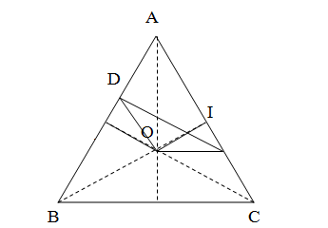

**Câu 2**. ***Cho tam giác ABC. Hai điểm M, N theo thứ tự di chuyển trên hai tia BA và CA sao cho BM + CN = BC. Chứng minh rằng các đường trung trực của MN luôn đi qua một điểm cố định.***

Đáp án:

Ta vẽ tia phân giác của góc B và góc C chúng cắt nhau tại O thì O cố định

Trên cạnh BC lấy điểm D sao cho BD = BM ⇒ CD = CN

Ta dễ dàng chứng minh được (c.g.c) ⇒ OM = OD



(c.g.c) ⇒ OD = ON



Nên ON = OM

Vậy đường trung trực của MN luôn đi qua điểm O cố định.



**Câu 3**. ***Cho tam giác ABC cân tại A. Cạnh đáy nhỏ hơn cạnh bên. Đường trung trực của AC cắt đường thẳng BC tại M. Trên tia đối của tia AM lấy điểm N sao cho AN = BM. Tam giác ABC phải có thêm điều kiện gì để CM vuông góc với CN ?***

Đáp án :

M nằm trên trung trực của AC nên MA = MC. Do đó



Hai tam giác cân ABC và MAC có chung đáy nên hai góc ở đỉnh sẽ bằng nhau

⇒



Lại có: ∠ MAC + ∠ NAC = 1800

∠ MBA + ∠ BCA = 1800

Và ∠ MAC = ∠ MCA

⇒ ∠ CAN = ∠ MBA

Nên ( c.g.c) ⇒ AM = CN mà AM = CM nên CM = CN



Nên cân tại C



Để CM ⊥ CN thì = 900 ⇒ ∠ NMC = 450 hay = 450



Vậy nếu tam giác ABC cân tại A và có = 450  thì CM ⊥ CN

